Caiet de sarcini
pentru achiziția serviciilor
Cod CPV 71300000-1

Obiectul: Stația de Pompare nr.11, str. șos. Hâncești, 84.
Nr. d/o | Denumirea serviciilor de proiectare sau de lucrări solicitate | Unitatea de măsură | Canti-tatea | Specificarea tehnică deplină solicitată, Standarde de referință | Valoarea estimată, lei fără TVA
Lot 1 | Achiziția lucrărilor de proiectare a rețelelor electrice a SP-11, compartimentul Alimentare cu Energie Electrică, Echipament Electric de Forță, Iluminat Electric Interior/Exterior | set. | 1 | Puncte 2,4,5. Anexa 4 | 220.000,00
 | Valoarea estimată, lei fără TVA |  |  |  | 220.000,00

- Descriere generală. Termeni de execuție:
Asigurarea alimentării fiabile cu energie termică a consumatorilor și diminuarea consumurilor de energie electrică, asigurarea alimentării fiabile cu energie electrică a a utilajului tehnologic și echipamentelor auxiliare, asigurarea nivelului corespunzător de iluminat a Stației de Pompare, asigurarea accesului la nodurile de evidența energiei electrice, alimentarea cu energie electrică conform categoriei I și respectarea cerințelor impuse de Avizul de Racordare.
Datele despre obiect pot fi găsite în anexele 1,2,3.
Termen de realizare a lucrărilor: mai 2026
Documentația tehnico-normativă de reglementare a lucrărilor/serviciilor:
Nr. | Codul documentului | Denumirea documentului
 | NAIE ed. 7 | Normele de amenajare a instalațiilor electrice
 | NCM A.08.01.:2016 | Organizarea construcțiilor
 | NCM G.04.07:2014 | Instalații termice, de ventilare şi condiționare a Aerului, Rețele termice
 | NCM G.04.08-2018 | Izolația termică a echipamentelor și conductelor
 | NCM.E.03.03:2018 | Siguranța la incendii. Instalații de semnalizare și avertizare la incendiu
 | NCM G.02.01:2017 | Rețele (sisteme) de comunicații electronice, instalații de automatizare și semnalizare pentru clădiri și construcții. Prevederi de bază pentru proiectare și montare
 | NCM G.03.03:2015 | Instalații interioare de alimentare cu  apă și canalizare
 | CP G.04.10-2012 | Instrucțiune – tip de exploatare tehnică a rețelelor termice ale sistemelor centralizate de termoficare
 | Codul nr. 434 din 28.12.2023 | Codul urbanismul și construcțiilor RM
 | NCM A.08.02.:2014 | Securitatea și sănătatea muncii în construcții
 | NCM G.01.01:2016 | Alimentarea cu energie electrică a întreprinderilor industriale. Norme de proiectare tehnologică
 | NCM G.01.03:2016 | Dispozitive electrotehnice
 | NCM G.02.03:2017 | Instalații electrice de automatizare, semnalizare și telecomunicații. Proiectarea rețelelor electrice orășenești
 | NCM C.04.02:2017 | Exigențe funcționale. Iluminatul natural și artificial
 | NE1-01:2019 | Norme de exploatare a instalațiilor electrice ale consumatorilor non casnici,
 | NE1-02:2019 | Norme de securitate la exploatarea instalațiilor electrice
 | HANRE nr. 155 din 01.04.2022 | Normele minime de exploatare a centralelor și rețelelor electrice
- Volum de servicii
Proiectare, coordonarea, verificarea și aprobarea corespunzătoare a documentației de proiect.
Se solicită proiectarea următoarelor echipamente:
- 1 panou de control şi automatizare a stației de pompare (conectare la SCADA existent).
- Conexiuni electrice.
- Circuite de automatizare şi protecție.
- 2 convertizoare de frecvență P_{n}=40kW, U_{n}=400V.
- 1 Instalație (panou) de distribuție 0,4kV.
- Utilajului electrotehnic.
- 1 Panou servicii proprii.
- Echipament de iluminat interior și exterior.
- 2 panouri de evidență.
- 2 LEC de alimentare cu energie electrică.

Notă:
- SCADA- (Supervisory Control and Data Acquisition)- Sistem Monitorizare,
Control și Colectare de Date.
2. ”Termoelectrica” SA va oferi suport în obținerea unui certificat de urbanism.
3. Serviciile de proiectare detaliate sunt prezentate în Anexa 4.

- Cerințe speciale la proiectarea:
  - Cerințe speciale la proiectarea utilajului electrotehnic:
    - La proiectare este necesar de ținut cont că reconstrucția utilajului electrotehnic presupune fiabilitatea în funcționare a stației de pompare în regim non-stop, precum și în regimuri de avarie şi post avarie.
    - Proiectul va fi realizat în baza prezentului Caiet de sarcini.
    - La proiectare obligatoriu să fie prevăzută separarea circuitelor secundare (curent, tensiune, dirijare, semnalizare, măsură ş.a.) prin canale și cleme separate.
    - Regim de lucru al echipamentului 24/24h.
    - La proiectare obligatoriu să fie prevăzută asigurarea cosφ 0,92 – 0,98.
    - Semnalele conectat/deconectat şi curentul de funcționare a utilajului prezentat în anexă trebuie să fie transmise în SCADA clientului, cu marcaj de timp real pentru fiecare parametru, totodată, toate comunicațiile între sistemul existent de colectare a datelor trebuie să se desfășoare prin protocolul Modbus TCP in "real time".
    - Este necesar ca parametrii de funcționare a utilajului de forță (U, I, P, Q, cosφ) valori măsurate, precum şi starea conectat/deconectat să fie transmiși în sistemul SCADA existent şi compatibili cu aceștia. PROTOCOL comunicare ModbusTCP.
    - Întreruptoarele automate destinate branșamentelor trebuie să fie dotate cu declanșatoare reglabile de tip LSI pentru asigurarea sensibilității și selectivității protecțiilor.
    - Tot utilajul trebuie să fie protejat conform cerințelor normelor în vigoare, acționarea oricărei protecții trebuie să fie înregistrată, iar ”alarma” semnalului de acționare a protecției să poată fie ștearsă doar manual (de personalul operativ) sau să fie memorat în aparatul de protecție timpul şi valorile depășite.
    - Acționarea protecțiilor de deconectare sau semnalizare trebuie să fie semnalizate cu becuri de semnalizare cu matrice pe baza LED culoare albă.
    - Starea utilajului de bază (conectat/deconectat) trebuie să fie semnalizată cu becuri de semnalizare cu matrice pe baza LED culoare verde/ roșie.
    - Restabilirea schemelor de funcționare a utilajului în cazul acționării protecțiilor de tensiune trebuie să fie efectuată în regim automat cu posibilitatea blocării sau deblocării funcției date.
    - Tot utilajul este necesar să fie cu certificare CE.
    - Utilajul electric trebuie să fie verificat și protejat la parametrii nominali, iar cablurile şi la pierderile de tensiune admisibile (dUadm ).
    - Toate cablurile din interiorul stației trebuie să fie din cupru, iar cablurile de ieșire a CF să fie cu fir PE distribuit.
    - Blocul de evidentă și protecție a nodului de evidență comercială trebuie să fie proiectat pe peretele exterior a clădirii.
    - Contorul de evidenta energiei electrice e necesar să corespundă cerințelor din avizul de racordare.
- Cerințe tehnice specifice
Parametrii tehnici de bază a obiectului sunt:
- Categoria de fiabilitate în alimentare cu energie electrică I.
- Tensiunea nominală în punctul de racordare – 0,4 kV.
- Punctul de racordare – PT-135, ID-0,4kV, S2 fid.11, S1 fid. (proiectat).
- Puterea permisă în avizul de racordare – 100 kW.
- Puterea electrică instalată/de avarie – conform proiectului.
- Regimul de tratare a neutrului: TN.
- Perioada de funcționare –365 zile.
- Diapazonul temperaturilor din încăpere: +10 ÷ +35 ºC.

  - Convertizoarele de frecvență:
Nr. d/o | Caracteristice tehnice | Parametri
 | Puterea CF, kW | 40
 | Sistemul de tratare a neutrului | TN-C
 | Modul de dirijare | Vectorial
 | Tensiunea de alimentare, V | 360...420 ±10%
 | Numărul fazelor la intrare şi ieșire | 3
 | Diapazonul de variație a tensiunii de ieșire, V | 0…400
 | Diapazonul variației frecvenței de intrare, Hz | 48…63
 | Diapazonul variației frecvenței de ieșire, Hz | 0...50
 | Abaterea admisibilă de la valoarea prescrisă a frecvenței la ieșire, Hz | ± 0,1
 | Factorul de putere minim | 0,95
 | Randamentul în regim nominal minim | 0,97
 | THDu, %≤ | 15
 | Suprasarcina admisibilă | 110% nom pe durata de 60 s şi timpul medierii de 10 min.
 | Interfața de legătură | ModBus TCP
 | Protocolul de transmitere a datelor (deschis) cu acces liber la toţi parametrii | ModBus TCP
 | Intrările analogice (4-20mA) | 2
 | Ieșirile analogice (4-20mA) | 2
 | Intrările discrete | 2
 | Ieșirile discrete | 2
 | Modalitatea de răcire | forțată cu aer
 | Gradul de protecție a carcasei | IP-54
 | Temperatura mediului înconjurător, ºC la funcționare | de la -5 până la +40
 | Umiditatea relativă | 60% (fără condensarea umezelii)
Posibilitățile funcționale
1. | Dirijarea automată cu pornirea şi oprirea lină a ME
2. | Posibilitatea stopării avariate
3. | Adaptarea automată cu motorul electric
4. | Posibilitatea citirii şi modificării parametrilor local şi la distanta
5. | Arhivarea şi copierea parametrilor
6. | Funcționarea în rețele “delicate” alimentate de la generatoare independente cu variații însemnate ale frecvenţei
7. | Pornire automată repetată (PAR) după dispariția tensiunii în rețea
8. | PAR cu stabilirea regimului precedent după deconectare, cauzată de avarie sau micșorarea (dispariția) tensiunii în rețea
9. | Protecția CF şi ME în situații de avarie şi regimuri anormale
10. | Menținerea în lucru a ME la scăderea însemnată sau dispariția de scurtă durată a tensiunii
11. | Pornirea automată şi funcționarea cu menținerea valorii prestabilite a presiunii
12. | Frânarea motorului în funcție anterior pornirii motorului adăugător
13. | Interfață extinsă a utilizatorului
14. | Controlul şi protecția multifuncțională a dispozitivului şi ME în situații de avarie şi regimuri anormale
15. | Afișarea şi semnalizarea informației despre parametrii şi regimurile de lucru pe display LCD
16. | Înregistrarea situațiilor de avarie şi arhivarea datelor în memoria autonomă
17. | Evidența energiei electrice consumate
18. | Posibilitatea de conectare sau deconectare a funcției “(Flying Start)” – pornirea imediată (după restabilirea regimului) fără șocuri a motorului aflat în rotație cu aprecierea numărului de turații
Funcțiile de control și protecție
 | De la dezechilibrul tensiunii şi curentului la ieșire
 | De la supraîncălzirea ME
 | De la ruperea ambreiajului ME (mers în gol)
 | De la suprasarcină (supracurent)
 | De la supraîncălzirea CF
 | De la scurtcircuite monofazate la ieșire
 | De la scurtcircuite polifazate la ieșire

  - Pentru instalația (panoul) de distribuție:
Nr. d/o | Caracteristice tehnice | Parametri
1 | Tensiunea nominală | ~400/230 V
2 | Regimul neutrului (divizarea în ID) | TN-C-S
3 | Frecvența nominală | 50 Hz
4 | Durata de viață | 25 ani
5 | Grad de protecție | IP 54
6 | Temperatura de funcționare | -0 până la +50 °С
7 | Tip montare | interior
9 | Modalitatea de producere | prefabricat

- Cerinţe obligatorii:
  - Proiectantul se obligă să execute supravegherea de autor.
  - Proiectul trebuie să fie elaborat în corespundere cu Documentația Normativ – Tehnică în vigoare și să asigure criteriile de bază privind calitatea în construcții, reglementate prin în construcții:
- stabilitate;
- condiții inofensive de exploatare;
- securitatea anti-incendiară;
- igiena, sănătatea și securitatea în muncă, protecția mediului înconjurător;
- eficiența energiei electrice;
- limitarea nivelului de zgomot și a vibrațiilor.
  - Elaborarea și avizarea devizului.

- Cerințe privind calculul costului
  - Costul lucrărilor/serviciilor va fi exprimat în lei fără TVA rămâne ferm pe toată perioada de derulare a contractului..
  - Costul lucrărilor/serviciilor va include toate cheltuielile aferente suportate de către Executor pentru îndeplinirea volumului de servicii.
  - Devizul trebuie calculate în conformitate cu cerințele ordinului intern nr.195 din 26.12.2024:
https://termoelectrica.md/ordin-cu-privire-la-determinarea-valorii-de-deviz-a-lucrarilor-efectuate-de-catre-antreprenor/ .

  - Achitarea serviciilor executate se va efectua de către Autoritatea contractantă în baza Procesului-verbal de executare a lucrărilor și facturii fiscale în termen de 30 zile calendaristice din data înregistrării facturii fiscale în registrul Beneficiarului.
Executantul serviciilor va emite factura fiscală Beneficiarului în termen de 5 zile calendaristice după semnarea de către părți a Procesului-Verbal de executare a serviciilor.

- Documente obligatorii la evaluarea ofertelor
  - Date generale despre ofertant.
  - Certificat de înregistrare a întreprinderii/ decizie de înregistrare/extras din registrul de stat al persoanelor juridice.
  - Confirmarea experienței în lucrări similare în ultimii 5 ani.
  - Deținerea personalului calificat care deține Certificate de atestare tehnico-profesională în domeniu, eliberate de organele abilitate a statului.
  - Garanția bancară.
  - Specificații de preț.
  - Deviz local aferent ofertei va fi prezentat cu semnătură și ștampilă autorizată a firmei.

- Remedierea viciilor ascunse și a defectelor

  - Executorul garantează efectuarea serviciilor calitativ și în volumul deplin prevăzut de documentație tehnico-normativă de reglementare a acestor serviciilor.
  - Executorul poartă răspunderea pentru remedierea neconformităților pe cheltuială proprie în termen cât mai scurt posibil, dar în nu mai târziu de 5 zile lucrătoare de la data înștiințării.
  - Termenul de garanţie al lucrărilor efectuate constituie 24 luni, din data semnării Procesului-verbal de recepție finală.
  - Executorul va oferi suport tehnic (cu posibilitatea de a contacta prin e-mail sau telefon, pentru a primi re-comandări de înlăturare a defecțiunilor).
  - Ofertantul se obligă să asigure asistență cu introducerea necondiționată a modificărilor la etapa de efectuare a lucrărilor de reconstrucție a SP, cu ulterioara avizare.

Anexa1:
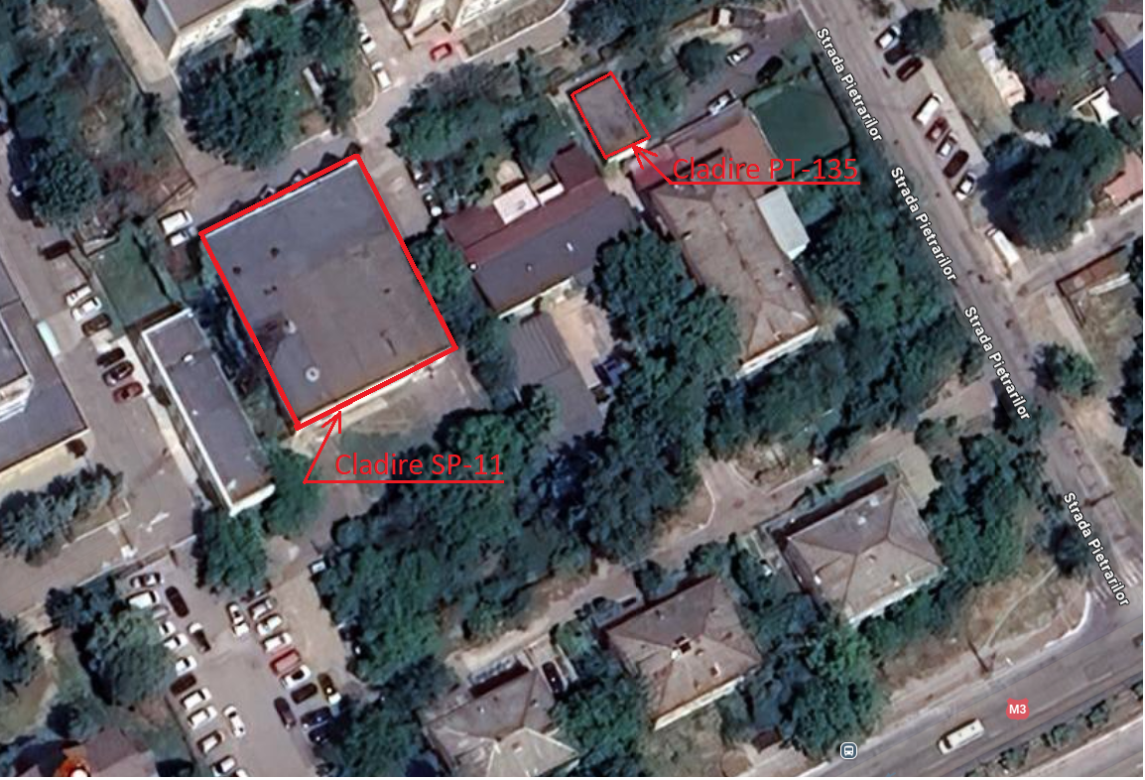
Zona de proiectare

Anexa 2.
Schema electrică monofilara propusă

Anexa 3.


